НАСТАНОВА З ЕКСПЛУАТАЦІЇ
комп’ютерної програми “Автоматизована система моніторингу стану теплової мережі”

Розробники:

Артамонов Євген Борисович
Жолдаков Олександр Олексійович
ЗМІСТ

1. Вимоги до комп’ютера та операційної системи 3
2. Інсталяція програми 3
3. Загальні відомості 3
4. Описання роботи з автоматизованою системою 6

1. Вимоги до комп’ютера та операційної системи
Програмне забезпечення може бути використано на будь-якому персональному комп’ютері з характеристиками не гіршими за наступні:
- персональний IBM сумісний комп’ютер класу Celeron – 2 ГГц або вище;
- мінімальний об’єм оперативної пам’яті (ОЗП) – 0,5 Гбайт, номінальний – 1 Гбайт;
- об’єм вільного дискового простору – не менше 10 ГБайт;
- операційна система – Microsoft Windows 98, 2000, Me, XP.
- програма MicroSoft Access з пакету MicroSoft Office 2003 .

2. Інсталяція програми
Для інсталяції програми необхідно створити нову теку на жорсткому диску Вашого персонального комп’ютера, перемістити до неї файл teplo.mdb та запустити його.
Використання даної системи передбачає періодичне отримання інформації від контролюючих пристроїв (драйвер для внесення інформації з контролюючих пристроїв до комплекту автоматизованої системи не входить).

3. Загальні відомості
Складність задачі визначення місця і причин виникнення несправності в ІМ обумовлена практичною неможливістю обладнати ІМ достатньою кількістю контролюючих пристроїв (у більшості випадків контролюючі пристрої розміщаються лише у вузлових точках ІМ), а це обмежує можливість використання стандартних експертних систем діагностування, тому що в окремих випадках між контролюючими пристроями розміщуються комунікації різних типів або вони віддалені один від одного на великі відстані. Тому при діагностування ІМ проводиться розподіл комунікацій між контролюючими пристроями на ланки пов’язаних між собою ділянок, які відрізняються типом комунікацій, або іншими інформативними параметрами.
Введемо декілька термінів, які можуть викликати запитання:
- вершина – місце перетину комунікаційних ланок ІМ;
- контрольована вершина – вершина ІМ з наявністю контролюючих пристроїв;
- неконтрольована вершина – вершина ІМ без контролюючих пристроїв;
- гілка – частина комунікації ІМ, що обмежена контрольованими вершинами;
- ділянка – частина комунікації ІМ, яка має однорідне описання (гілка ІМ складається з ланцюга ділянок).
З огляду на введену термінологію ІМ можна представити у вигляді графу G, який представляється двома взаємопов’язаними графоутворюючими множинами: множиною X вершин і множиною V ланок. На графі виділяються вершини двох типів: Р – множина контрольованих вершин, Е – множина неконтрольованих вершин (рис. 3.1).
Рис. 3.1. Приклад представлення ІМ у вигляді графу з позначенням контрольованих
і неконтрольованих вершин
При підході до описання несправності в ІМ використаємо наступне визначення: несправність – це порушення функціональності. Основною функцією ІМ є поставка ЦП споживачу, отже несправність в межах ІМ визначається як припинення поставки чи поставка не в повному обсязі ЦП споживачу.
Для всіх типів ІМ можна виділити 3 групи проблем, які викликають несправність:
- проблеми в комунікаціях (лініях передач, трубопроводах, інше);
- проблеми на центральних пунктах (трансформаторні підстанції, теплові пункти, інше);
- проблеми на стороні споживачів.
Однією з найголовніших задач технічного діагностування ІМ є виявлення місця і причини виникнення несправності або дефекту. При цьому основна доля втрат ЦП і аварій припадає на проблеми у комунікаціях – близько 75%.
Тому під діагностуванням несправності у комунікаціях ІМ будемо розуміти задачу виявлення місця і причини припинення поставки чи поставки не в повному обсязі ЦП споживачу, яка виникла у зв’язку з проблемами в лініях комунікації.
У зв’язку з обмеженою кількістю контролюючих пристроїв для прийняття рішення щодо несправності однієї з ділянок гілки ІМ, необхідно використовувати додатковий набір параметрів. Особливість методу, який використовується, полягає в тому, що при діагностуванні ділянки ІМ виділяються два класи параметрів: стаціонарні і динамічні.
Стаціонарні параметри змінюються лише під час перепроектування ІМ. Під перепроектуванням ІМ розуміється формування у гілках ІМ нових ланцюгів ділянок чи коригування значень параметрів вже існуючих ділянок. Формування нових ланцюгів проводиться у випадках неоднорідності значень параметрів на будь-якій з ділянок. Стаціонарні параметри передбачається отримувати не з контрольних пристроїв, а на основі аналізу відомостей щодо експлуатації ІМ (технічна документація, звіти про ремонти і заміни устаткування, інформація про події на ІМ, т.і.).
Динамічні параметри змінюються при кожному опитуванні системи контролюючих пристроїв і вони є однаковими для всіх ділянок гілки, яка діагностується.
Кожна ділянка має дві основних групи станів – ті, що характеризують ділянку, як справну, і ті, що характеризують її, як несправну. Групу “справних” станів можна розділити за оцінкою можливості виходу з ладу, групу “несправних” - за ознакою причини несправності.
Діагностування ІМ можна проводити у двох режимах: при виявленні несправності ІМ (відхилення контрольних параметрів) і за умови її відсутності.
Діагностування несправної ІМ відбувається за наступним алгоритмом:
Крок 1: Визначається несправна гілка ІМ;
Крок 2: Проводиться діагностування кожної ділянки несправної гілки ІМ.
Крок 3: Проводиться аналіз отриманих станів кожної ділянки, особлива увага приділяється ділянкам, стан яких належить до групи несправних.
В алгоритмі діагностування ІМ при відсутності фактів несправностей Крок 1 з попереднього алгоритму не виконується.
Даний підхід можна віднести до систем експертної діагностики, які вимагають застосування методів експертних систем для контролю традиційних і адаптивних регуляторів. В процесі функціонування системи характер поведінки об'єкту фіксується класифікатором образів. Підсистема виведення використовує правила настроювання і класифіковані образи для настроювання параметрів регуляторів.

4. Описання роботи з автоматизованою системою
Робота АС розділена на дві автономні частини:
1) блок збирання і збереження даних,
2) блок обробки і представлення даних (в який входить розв’язання задачі пошуку несправної ділянки мережі).
Блок збирання і збереження даних являє собою модифікований драйвер пристрою, на який подаються данні з датчиків. Блок збирання і збереження відповідає за розкодування даних, що надходять до ЕОМ і занесення їх до бази з відповідними реквізитами.
Блок обробки і представлення дозволяє проводити моніторинг системи обліку з можливістю довільного настроювання параметрів і типу відображення, додатковою функцію даного блоку є режим підтримки прийняття рішень щодо пошуку несправної ділянки теплової мережі.
Перша екрана форма (рис. 4.1) надає можливість користувачу обрати режим, у якому він буде працювати з системою:
1) безпосередній моніторинг і реальному часі з можливістю графічного представлення інформації,
2) режим аналізу стану системи;
3) режим звітових форм;
4) режим настроювання системи.
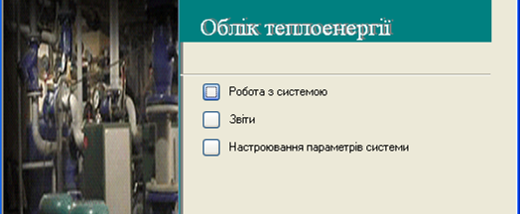
Рис. 4.1. Основна екранна форма Автоматизованої системи
Для забезпечення відображення на екрані монітору у реальному часі основних параметрів теплопостачання було вирішено представити схематично систему теплопостачання з наочною відповідністю розташування основних об’єктів теплопостачання. Для виводу параметрів по кожному з об’єктів достатньо натиснути на кнопочний елемент відповідного об’єкта теплопостачання (рис. 4.2).
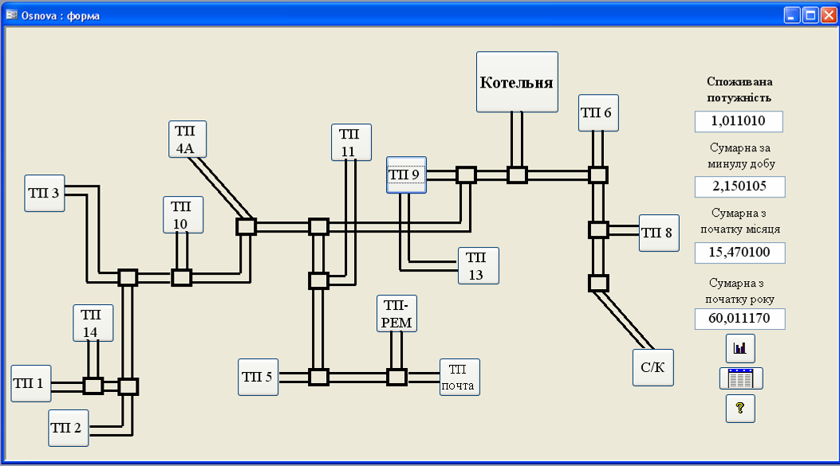
Рис. 4.2. Схематичне представлення теплової мережі
По кожному з ТП можна викликати вікно з рядом вкладень (рис. 4.3, 4.4).
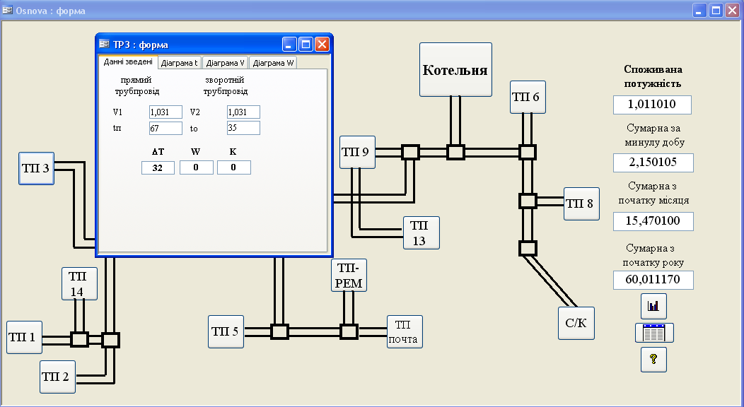
Рис. 4.3. Вікно параметрів роботи ТП
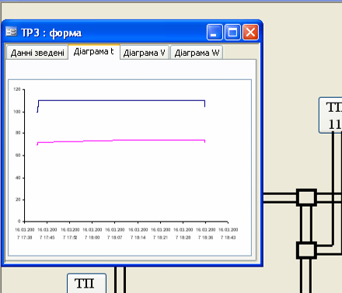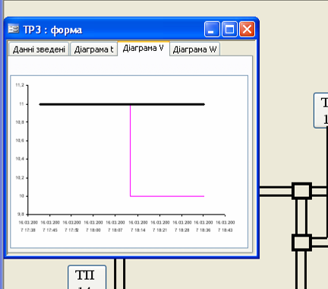
а) Діаграма t_{п}(t), t_{о}(t) б) Діаграма t_{п}(t), t_{о}(t)
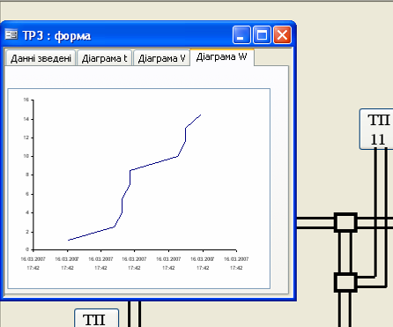
в) Діаграма W(t)
Рис. 4.4. Вкладення вікна параметрів по ТП
На рис. 4.3 та 4.4 відображено у реальному часі такі основні параметри по кожному об’єкту теплопостачання (Рис. Вкладення вікна параметрів по ТП):
1) поточне значення об’ємних і часових витрат теплоносія у прямому та зворотному трубопроводі (V₁, V₂);
2) температуру теплоносія у прямому (t_{п}) і зворотному трубопроводі (t_{о});
3) обчислення і відображення на екрані різниці температури теплоносія у прямому і зворотному трубопроводі (Δt);
4) теплову потужність, що споживається (W);
5) погодинні (за останні 5 діб) і добові (за останній рік роботи) значення з накопиченням (V₁(t), V₂(t), t_{п}(t), t_{о}(t), Δt(t), W(t));
6) код несправності (K).
З основної форми можна викликати діаграму з представленням загальних витрат теплової енергії за рік (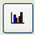), а також поточні значення основних параметрів за всіма ТП ().
Введення додаткових параметрів проводиться за гілками теплової мережі (рис. 4.5). При першому запуску, або за вимогою оператора є можливість змінити структуру гілки шляхом автоматичного перерозбиття на нові ділянки. За умовчанням розмір кожної ділянки 100 м.
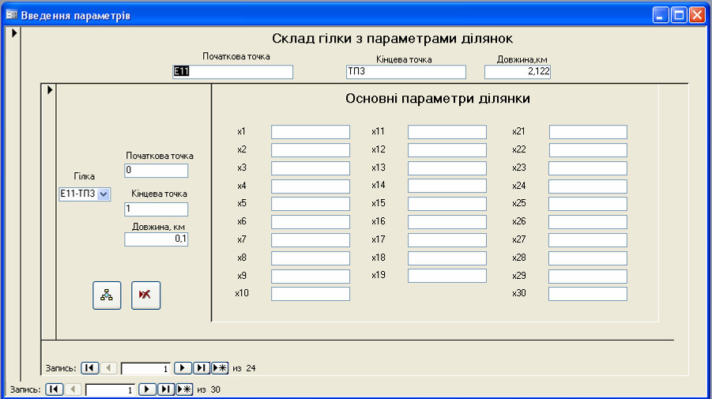
Рис. 4.5. Вікно введення параметрів ділянки мережі
Результат роботи інтелектуальної підсистеми діагностування показано на рис. 4.6.

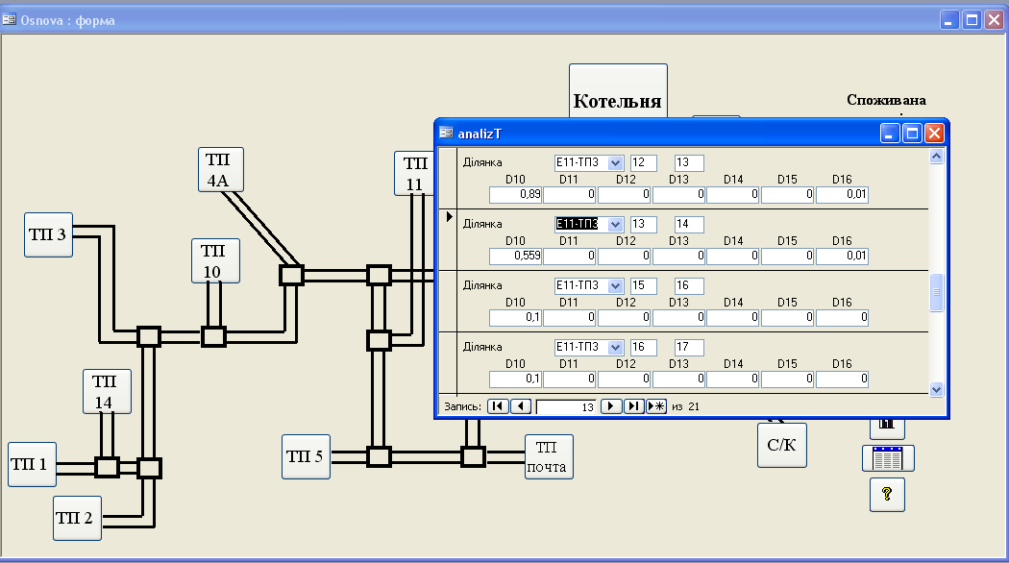
Рис. 4.6 Вікно з результатом аналізу теплової мережі

Для роботи з нечіткими категоріями, які задаються кількісними значенням та перерозбиття на нові терми при початковому аналізі було реалізовано спеціальні функції для роботи з апаратом нечітких множин напряму у базі даних.

